**Inbjudan GOF:s Natt-Cup 24 januari**

**Samling:** Parkeringen till Bertilssons Stuga. Vid Mölnlycke företagsparkering.

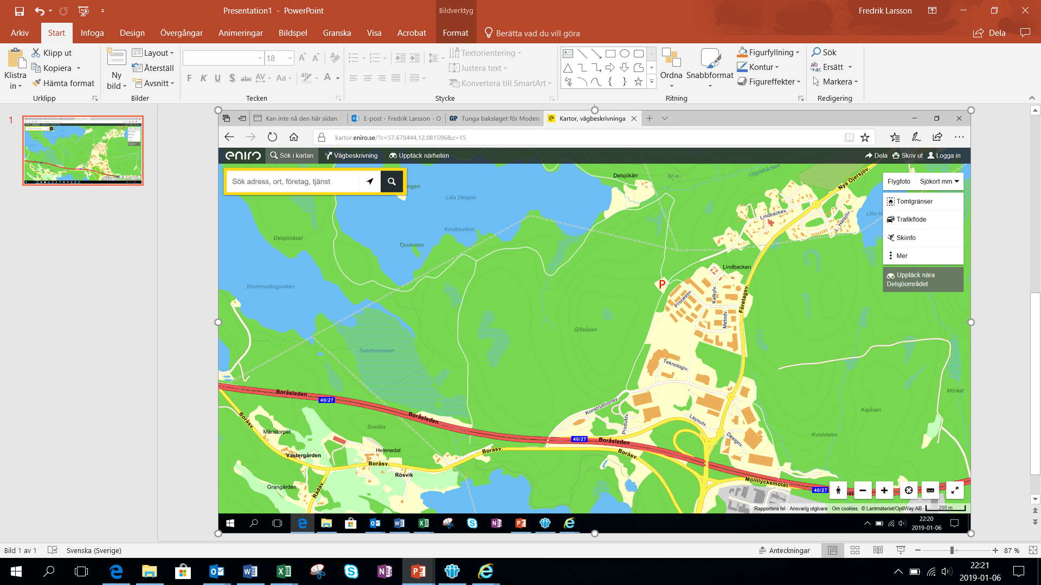

**Start:** Från 18:15 i klungstarter.

**Banlängder (ca):**Långa: 10,7km  
Mellan: 7,5km  
Kort: 5,0km

**Ingen dusch.**

**Skala:** 1:10 000

**Banläggare:** Fredrik Larsson

**Sportident** för tidtagning.